методика нагрузочного тестирования
Web tours
Версия системы 1.0

Содержание
Оглавление
Лист согласования 6
История изменений 6
1 Сокращения и терминология 7
2 Введение 8
3 Цели тестирования 9
4 Ограничения тестирования 10
4.1 Ограничения тестирования 10
4.2 Риски тестирования 10
5 Объект тестирования 11
5.1 Общие сведения 11
5.2 Архитектура системы 11
5.3 Аппаратные рестурсы тестового и промышденного стенда 11
6 Стратегия тестирования 12
6.1 Виды нагрузочного тестирования 12
6.1.1 Определение максимальной производительности 12
6.1.2 Тест надежности 13
6.2 Критерии успешного завершения нагрузочного тестирования 13
7 Моделирование нагрузки 14
7.1 Обзор средств нагрузочного тестирования 14
7.2 Профили нагрузки 14
7.2.1 Профиль 1 14
7.3 Сценарии использования 15
8 Планируемые тесты 16
8.1 Перечень типов тестов в данном тестировании 16
8.2 Критерии успешности проведения тестов 16
9 Мониторинг 18
9.1 Описание средств мониторинга 18
9.2 Описание мониторинга ресурсов 18
9.3 Описание измерений Бизнес-характеристик 19
10 Материалы, подлежащие сдаче 20
Приложение 1 - Краткое описание систем мониторинга НТ 21

Лист согласования

Отдел,  Должность | ФИО | Результат согласования | Подпись | Дата
 | Хуррамова Маргарита Романовна |  |  | 28.11.2025
История изменений
У
Дата | Версия | Описание | Автор
28.11.2025 | 1.0 | Первая версия | Хуррамова Маргарита Романовна

- Сокращения и терминология

UC | сценарий использования (пользовательский сценарий) (use case)
UI | пользовательский интерфейс (user interface)
VU | виртуальный пользователь (virtual user)
ВП | виртуальный пользователь (virtual user)
АКП | комплекс технических средств
МНТ | методика нагрузочного тестирования
НТ | нагрузочное тестирование
ОС | операционная система
ПО | программное обеспечение
ППО | прикладное программное обеспечение
ПТС | программно-технические средства
СНТ | средства нагрузочного тестирования.
СПО | системное программное обеспечение

- Введение
Для оценки производительности и работоспособности WebTours необходимо проведение нагрузочных испытаний, включающих в себя перечень испытаний.
- Тест поиска максимальной производительности

В качестве объекта тестирования выступает WebTours с операциями выбранными для тестирования (см. Профили нагрузки).

- Цели тестирования
Иницирующие события:
Иницирующие события
Курс «Введение в Нагрузочное Тестирование».
Курс «Основы иструмента Micro Focus Load Runner».

Бизнес-цели:
- Проверка соответствия системы WebTours целевым требованиям производительности – указывается для первичного тестирования;
- Проверка отсутствия деградации системы WebTours после установки обновления 1.0.

Технические цели:
Цель
Определение максимальной и пиковой производительности системы
Выявление «узких мест»
- Ограничения тестирования
  - Ограничения тестирования
1. Тестируемое окружение находится на одной виртуальной машине с генератором нагрузки.
  - Риски тестирования
1. Из-за нахождения на одном пространстве генератора нагрузки и тестируемая среда возможны недочёты при проведении тестов.
- Объект тестирования
  - Общие сведения
Web Tours - демо-приложение, которое предназначено для обучения и демонстрации назгрузочного тестирования веб-систем. Программа эмулирует туристический портал с функционалом поиска рейсов, бронирования рейсов, оформления заказов и управления учётными записями.
Web Tours позволяет моделировать реальные бизнес-сценарии нагрузки, такие как:
- авторизация пользователя;
- поиск рейсов;
- выбор и бронирование рейсов;
- ввод платёжных систем;
- подтверждение заказа.
  - Архитектура системы
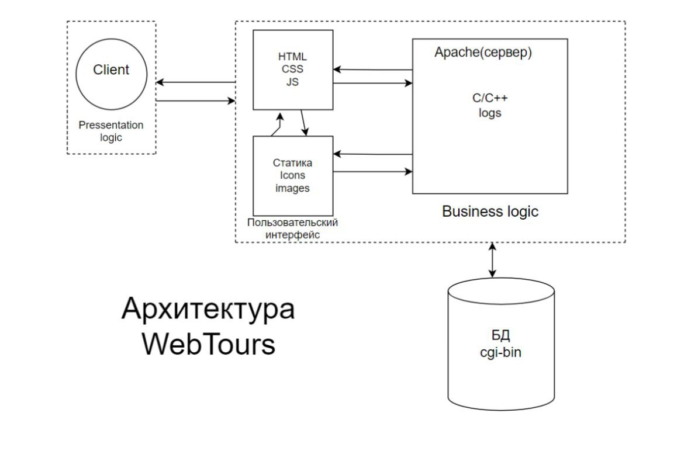

Архитектура представлена тремя слоями: клиент, веб-сервис и база данных.
Клиент - браузер пользователя, с которого выполняются загрузка вебз-страницы и стандартные процедуры (авторизация, поиск рейсов, бронирование), эти запросы передаются в дальнейшем на сервер.
Apache (веб-сервер) обрабатывает входящие запросы, отдаёт статический контент (визуал) и передаёт запросы в C/C++ logs, которые реализуют бизнес-логику.
Пользовательская система хранится отдельно и не взаимодействует с БД, что позволяет разграничить нагрузку: одна часть идёт на сервер, часть ещё и на бизнес-логику.
БД расположена на нижнем уровне, к ней обращается бизнес-логика для операций с пользователями, рейсами и бронированиями.
  - Аппаратные рестурсы тестового и промышденного стенда

№ | Наименования ресурса | Значение
1. | CPU | 4-ядерный процессор
2. | Жёсткий диск | 1TB
3. | Оперативная память | 16GB

- Стратегия тестирования

  - Виды нагрузочного тестирования
6.1.1Определение максимальной производительности
При тестировании выполняется серия тестов:
- пошаговое увеличение нагрузки до предельной;
- контрольный тест для определения показателей производительности.
1. Тест завершается, когда
- времена отклика превысили допустимые пределы (превышают, например, требуемые времена отклика в 10 раз и более или превышают время timeout’а, при котором инициатор считает выполнение запроса неуспешным);
- количество неуспешных операций увеличилось до критического (например, более 10%);
- количество успешных операций не растет при увеличении нагрузки;
- исчерпаны системные или аппаратные ресурсы.
Длительность между шагами повышения нагрузки(этап стабилизации нагрузки) определяется возможностью стабилизации системы и типично равен от 5 до 30 мин.
По завершении теста фиксируется предельный уровень нагрузки L0.
2. Второй тест (контрольный тест для определения максимальной производительности) проводится на нагрузке несколько меньшей L0 (определяется экспертно, например, на 10% меньше). Длительность стабильной нагрузки при контрольном тесте должна быть не меньше часа. Если в процессе тестирования система оказалась недогружена или перегружена, то значение нагрузки корректируется и второй тест проводится повторно.
В случае увеличения нагрузки новый уровень может быть расчитан на основе данных о утилизации ресурсов.
Результатом тестирования является максимальный достигнутый уровень нагрузки (обозначается Lmax).
  - Критерии успешного завершения нагрузочного тестирования
Критериями успешного завершения нагрузочного тестирования являются:
- Выполнение всех запланированных тестов;
- Получение данных мониторинга;
- Указываются дополнительные критерии успешности тестировании: максимальное время отклика всех запросов должно быть не более 2.5 секунд; утилизация ресурсов тестируемой среды не должна превышать 80%.
- Моделирование нагрузки
  - Обзор средств нагрузочного тестирования
Указывается краткое описание инструмента используемого для моделирования нагрузки
СНТ разрабатываются с использованием ПО НР LoadRunner 11, предназначенного для создания тестов и проведения тестирования.
Моделирование нагрузки производится с использованием средств НТ, путем эмуляции, действий определенного количества пользователей. В процессе тестирования каждый виртуальный пользователь (программный процесс, эмулирующий действия физического пользователя ИС) циклически производит выполнение пользовательского сценария.
Величина задержки и количество виртуальных пользователей, выполняющих различные сценарии, расчитываются с использованием Excel шаблона на этапе подготовки стенда и средств НТ после написания скриптов и определения времени их работы в ИС, не испытывающей нагрузку.
  - Профили нагрузки
Модель нагрузки представляет собой набор профилей нагрузки. На основе анализа статистики были выявлены следующие профили нагрузки:
- Профиль 1
далее следует описание каждого профиля нагрузки
    - Профиль 1
Таблица 8.2. Операции и статистические данные
N | Операция | Кол-во/час пиковой нагрузки | Процент в профиле
1 | Операция 1 | 400 | 40%
2 | Операция 2 | 60 | 6%
 | … | … | …
 | Итого | …. | 100%

  - Сценарии использования
На основе результатов опроса экспертов заказчика или статистики (указывается источник: статистика, эксперты [пользователи, администраторы, аналитики] опрашивались и как происходил опрос) были выявлены следующие сценарии использования системы:
Приводится список бизнес сценариев использования:
- Сценарий 1
  - Операция 1
  - Операция 3
  - Операция 4
  - …
- Сценарий 2
  - Операция 2
  - Операция 1
  - Операция 2
  - Операция 2
  - …
- …
В этом же разделе приводятся значения интенсивностей вызова сценариев для моделирования каждого профиля нагрузки. Расчет интенсивностей вызова сценариев производится в соответствии с шаблоном.
- Планируемые тесты
  - Перечень типов тестов в данном тестировании
Заполнить таблицу ниже оперируя информацией из раздела «Стратегия тестирования». В столбце уровень нагрзки используются следующие сокращения: L0, Lmax.
Таблица 8.1 Перечень типов тестов
№ | Вид теста | Профиль нагрузки | Уровень нагрузки
 | Тест определения максимальной производительности | Р1
 | Тест подтверждения максимальной производительности | P1
 | Тест надежности | Р1

Тесты в таблице могут повторяться.
  - Критерии успешности проведения тестов
В данном разделе описываются критерии успешности проведения тестирования. Т.е. описывается, что должно быть сделано, чтобы тестирование считалось успешным. Выводы об успешности системы (о соответствии системы требованиям и ожиданиям, для проверки которых проводилось тестирование) делаются в выводах отчета.
Результаты тестов оцениваются по следующим основным критериям:
- Производительность
- Времена отклика 90% операций.
- Использование ресурсов системы.
Тест считается успешным, если:
- В процессе тестирования 90 Percentile времен отклика по транзакциям, не превысили SLA по временам отклика;
- В процессе тестирования запросы выполнялись с частотой, соответствующей профилю тестирования, количество отправленных запросов за стабильный интервал соотвествует значениям указанным в профиле, отклонение не более 5% в обе стороны;
- В процессе тестирования, возникло не более 5% ошибок;
- По окончании теста получены данные по производительности Системы и по использованию системных ресурсов.
Критерии проверяются по данным, полученным за интервал стабилизированной нагрузки длительностью не менее 60 минут.
- Мониторинг
  - Описание средств мониторинга
Указывается описание используемых средств мониторинга, например:
Для мониторинга аппаратных серверов используются стандартые средства и утилиты, входящие в состав операционной системы. Для ОС «Windows» таким средством является Microsoft Management Console (Performance Manager).
- В качестве мониторингов по проекту предлагается использовать:
  - Grafana+InfluxDB.
  - Описание мониторинга ресурсов
При проведении нагрузочного тестирования выполняется мониторинг следующих узлов системы: указываются сервера и их назначение…Времена отклика и производительность операций измеряются средствами НТ. Утилизация аппаратных ресурсов собирается системой мониторинга Grafana+InfluxDB. В процессе тестирования снимаются журналы использования аппаратных ресурсов Системы, включающие в себя следующие параметры (периодичность замера метрик составляет 30 секунд)..

Необходимый перечень индикаторов производительности, которые должны собираться в ходе проведения тестирования:

Процессор:
- утилизация процессора (в т. ч. отдельными процессами);
- процессорная очередь;
- кол-во процессорных прерываний в секунду;
- кол-во переключений контекста в секунду;

Память:
- свободная память;
- скорость страничного обмена;
- использование файла подкачки;

Диск:
- средний размер очереди операций чтения/записи по каждому диску в отдельности;
- количество операций чтения/записи в секунду по каждому диску в отдельности;
- время доступа к дисковой подсистеме;
- процентное соотношение времени работы/простоя дисковой подсистемы;
- количество свободного дискового пространства;
  - Описание измерений Бизнес-характеристик
Описываются бизнес-характеристики, которые необходимо отслеживать в процессе тестирования и способ их сбора (способом сбора может быть запрос к БД аудита, сбор данных средством НТ или использование специально разработанного ПО).

Например:
- Количество пользователей (определяется запросом к БД аудита, определяется количество пользователей, выполнивших вход в систему за время тестирования);
- Количество выполняемых операций (интенсивность);
- Время отклика (максимальное, минимальное, среднее);
- Количество превышений времени отклика;
- Скорость исполнения операций;
- Материалы, подлежащие сдаче
В разделе приводится перечень документов, которые необходимо предоставить в процессе проведения проекта.
Таблица 10.1 Документы, подлежащие сдаче

Документ | Дата готовности | Подготавливается в результате деятельности
Методика тестирования |  | Планирование нагрузочного тестирования
Отчет по результатам нагрузочного тестирования |  | Проведение нагрузочного тестирования
Средства нагрузочного тестирования с исходными кодами |  | Подготовка стенда и средств НТ
Инструкция по настройке и использованию СНТ |  | Разработка скриптов нагрузочного тестирования.
Рабочие документы
Расчет интенсивности выполнения пользовательских сценариев |  | Подготовка методики НТ
Расчет нагрузочного сценария для инструмента НТ |  | Подготовка стенда и средств НТ
Приложение 1 - Краткое описание систем мониторинга НТ
В таблице 1 представлен краткий перечень систем мониторинга, используемых в банке при проведении нагрузочного тестирования. Необходимо выбрать и оставить только те средства мониторинга, которые будут использоваться в Вашем проекте.
Таблица 1 – Краткое описание систем мониторинга НТ
Система мониторинга | АПК | Краткое описание | Инструкции, сервер
Grafana+InfluxDB | Linux, Solaris, HP-UX, AIX, Windows | Агентский мониторинг  Может использоваться как дублирующий или дополнительный мониторинг НТ.  telegraf - агент по сбору данных  InfluxDB - база, предназначенная для хранения временных рядов (time series)  Grafana - для отображения метрик
Perfmon | Windows* | PerfMon дает возможность в режиме реального времени, получить графическое отображение загруженности различных процессов в различных операционных систем Windows | Сбор результатов  Анализ результатов

